


期市博览-沪铜

广州期货研究所
2018年12月
许克元
从业资格号：F3022666
投资咨询号：Z0013612

400-020-6388 │ www.gzf2010.com.cn

国内需求转弱，铜价下行压力加大

一、行情回顾
在11月份铜价震荡盘整结束后，12月铜价波动明显加大并打破震荡区间下沿。月初，
G20峰会中美就经贸问题达成共识，决定停止升级关税等贸易限制措施，在一定程度上改善前期市场悲观的情绪，沪铜主力合约持续走高，不过5.1万压力较大，冲高后回落。紧接着华为时间爆发，美加扣留中国华为公司首席财务官后，中美后期的谈判再度被看衰。叠加美联储加息落地，国内公布多个数据均不及预期，铜价持续回落，一度跌破了4.8万支撑。LME铜最高6352美元，最低5887美元，收盘5912美元，月跌幅4.62%。沪铜主力1902合约月内最高50740元，最低47470元，收盘48340元，月跌幅2.64%。沪铜指数持仓量本月减少24138手至48.5万。
图1：LME_S铜3
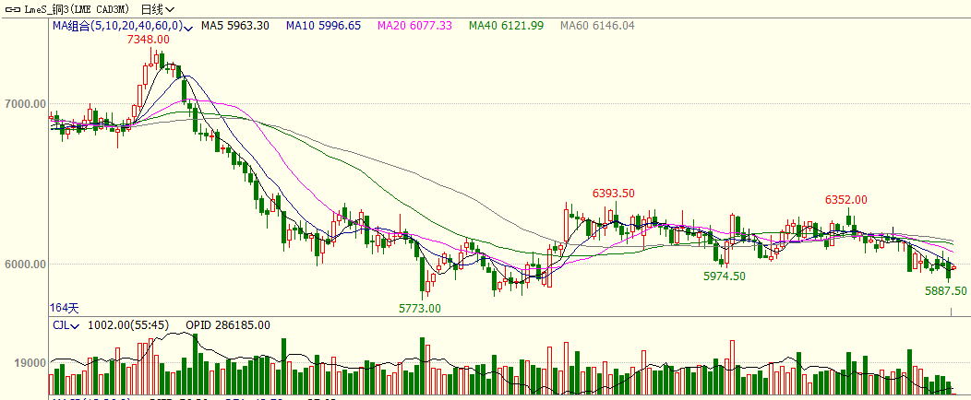
数据来源：文华财经，广期研究所
图2：沪铜指数日K线
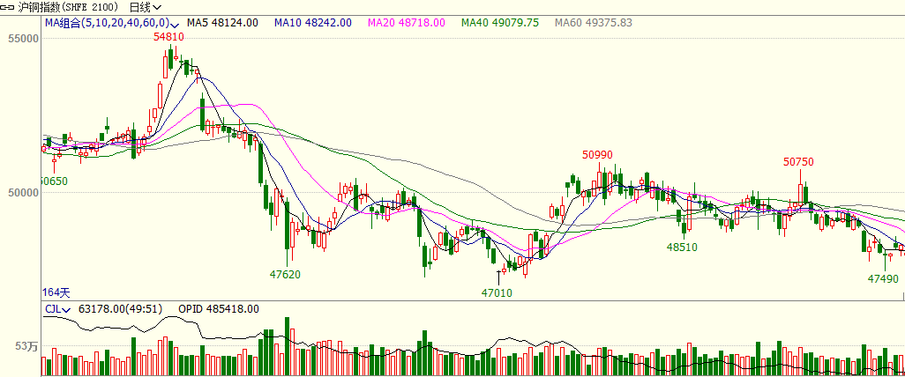
二、基本面情况
1.TC稳步回升，铜精矿短期供应充裕
图3：铜现货TC
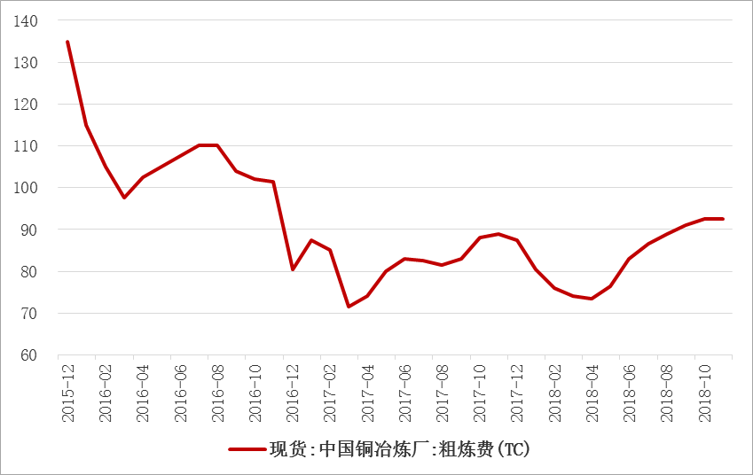
今年初，据高盛称将超过30家矿企因合同到期需要重新签订，涉及总产量约500万吨的铜矿供应，市场普遍对铜矿罢工抱有较大预期。然而大半年过去，多数大型铜矿均未出现严重的罢工事件。九家大型矿企上半年铜产量合计517.1万吨，去年同期为450.2万吨，同比增长14.86%，使得铜精矿供应今年以来比较稳定，尤其 4 月份印度铜冶炼厂关停后，之前紧张的局面明显有所缓解。国内铜精矿现货TC出现低位返升态势。

2. 统计局11月中国精铜产量为76.8万吨，同比增加7.6%

图4：国内精铜产量

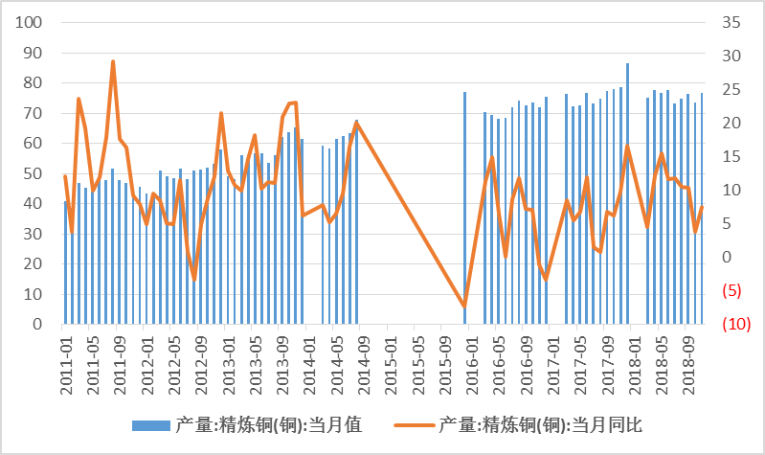

2018年11月份，我国精炼铜（电解铜）产量为76.8万吨，同比增长7.6%。1-11月累计产量为817万吨，同比增长10.7%。

据上海有色网，11月国内精铜产量基本未受到冶炼厂检修所影响，现货铜精矿TC和硫酸价格保持高位为冶炼厂保持高开工率提供动能。年内投建和复产的中铝东南铜业、西矿青海、国投金城、梧州金升等冶炼厂，产能利用率进一步提升，是产量提升的主要原因。截止11月底，2018年内新扩产的冶炼厂项目均已有电解铜输出，其中中原黄金冶炼厂、铜陵金昌搬迁项目、豫光金铅均已达产。

3.废铜进口增速低位，国内废铜供应或维持偏紧

从目前来看，国内废金属的进口数量缩减态势愈发明显，海关近期所公布的数据显示，10月进口33万吨废金属，为至少2014年以来最低。进口端的减少，国内废铜主要的供应源头的收窄，国内废铜回收增长有限，致使国内废铜贸易商补货局面变得日益困难。加之近期精废差的修复，需求的回升，废铜目前呈现一个供应偏紧的局面。国内废铜供应因严格的环保制约预计增量有限，进口废铜因海外拆解成本抬升，将更多依赖铜价上涨所带来的精废铜价差扩大来驱动，废铜在供应及成本端对铜价形成支撑。

4.三大交易所库存在12月继续下滑，处近4年低位
图5：三大交易所显性库存 | 图6：上海保税区库存
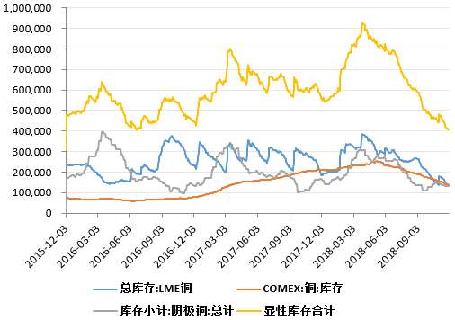 | 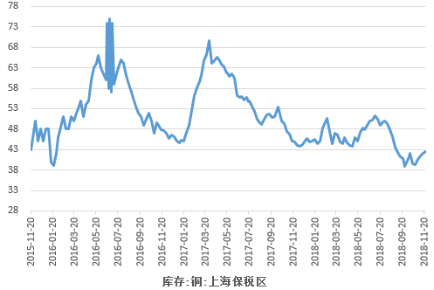
截至12月28日，LME铜库存约13万吨，较11月末减少约0.6万吨；COMXE库存11万吨，较10月末减少2.7万吨；上期所库存小计11.8万吨，较11月末减少约1.2万吨； 三大交易所库存合计35.9万吨，较11月末减少约4.5万吨，较17年同期约56.5万吨低约20.6万吨。
5.进口盈亏及比值
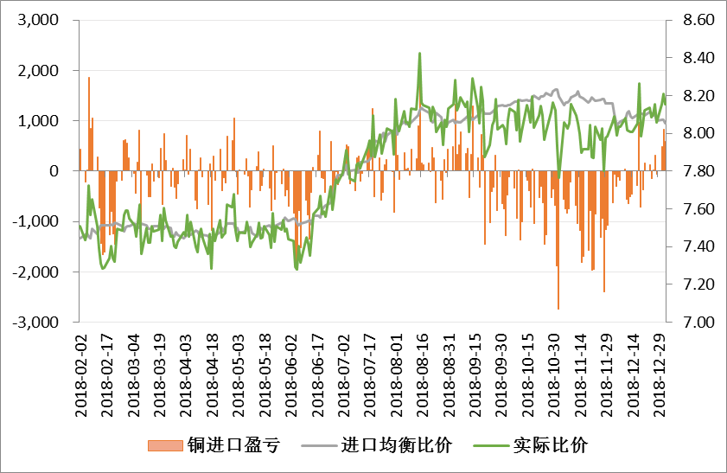

12月以来，进口铜亏损逐步收窄，并于月底转变为小幅盈利状态。实际比值主波动区间为8.05至8.16。

6.资金情绪
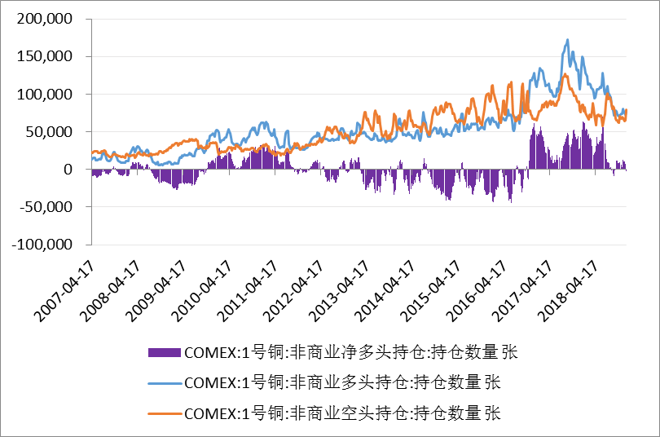
截至12月18日，CFTC非商业多头持仓76807张，较11月27日增加65张；非商业空头持仓79485张，较11月27增加13435张，净空头持仓2678张，由11月底的净多头转变为净空头，整体资金情绪偏空。

三、产业消息
1. 智利2018年11月铜产量同比增7%，创4年高位
智利统计局INE公布的数据显示，智利11月生产铜540,720吨，较上年同期增长7%，创下至少四年内铜产量最高月度纪录。INE称，1-11月铜产量总计为533.9万吨，同比增长6.1%。
2. CSPT敲定一季度铜精矿TC地板价为92美元/吨
据SMM最新了解，CSPT小组于昨日于12月底召开会议，敲定一季度铜精矿TC地板价为92美元/吨，较上季度涨2美元/吨。地板价继续走高，源于当下冶炼厂对于一季度采购欲望不强，仅对3月到港的货源持较强兴趣，但是目前贸易商也收紧了报盘，双方较为僵持，TC有转向之势。
3. 赞比亚2018年1-9月铜产量增长8.6%至63.1万吨
赞比亚铜产量在截至9月份的9个月中增长了8.6%，南非统计局在声明中称，该国在2018年前9个月的铜产量为631,050吨，而去年同期为581,334吨。但赞比亚政府新推出的矿业税收法案仍令该国的矿业前景堪忧。

四、后市预测
基本面，进入12月后，全球显性库存整体仍保持下滑态势，不过节奏有所放缓，现货由升水转为贴水，临近春节，下游需求疲弱，供应端充裕，短期供需矛盾不突出。宏观面，
中国18年12月官方制造业PMI为49.4，为2016年7月以来首次跌破荣枯线，预期49.9，前值50，进一步加大全球经济放缓的悲观预期，此外中美贸易战仍存不确定性，短中期铜价易跌难涨。预计1月沪铜主力将测试47000一线支撑，主波动区间47000-48500元。仅供参考。

研究所

公司研究所具有一批丰富实战经验的期货产业研究员及专业的优秀分析师，致力于为客户提供中国资本市场前瞻性、可操作性的投资方案及各类型市场的研究报告，通过对市场进行深度挖掘，提示投资机会和市场风险，完成对资本市场现象、规律的研究探索。
研究范围涉及目前所有商品期货以及金融衍生品；我们推崇产业链的研究；我们看重数量分析法；我们提倡独立性，鼓励分析师在纷繁复杂的环境下保持清醒。
我们将积极依托股东单位--广州证券在宏观经济、产业领域的高端研究资源优势，以“宏观、产业和行情策略分析”为核心，大力推进市场化和标准化运作，逐步完善研究产品体系，打造具有特色品牌影响力的现代产业与金融研究所。
核心理念：研究创造价值，深入带来远见

联系方式


金融研究 农产品研究 金属研究 能源化工
020-22139858 020-22139813 020-22139817 020-22139824

地址：广东省广州市天河区珠江西路5号广州国际金融中心主塔写字楼第1007-1012房 邮编：510623

免责声明
本报告的信息均来源于公开资料，我公司对这些信息的准确性和完整性不作任何保证，也不保证所包含的信息和建议不会发生任何变更。我们已力求报告内容的客观、公正，但文中的观点、结论和建议仅供参考，报告中的信息或意见并不构成所述品种的操作依据，投资者据此做出的任何投资决策与本公司和作者无关。

